Sœurs de la Charité de Sainte Anne
Domaine Famille Sainte Anne

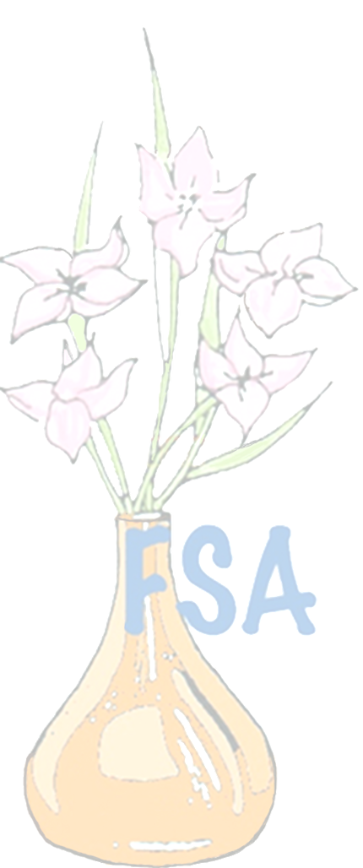
DEMANDE D'APPARTENANCE À LA FAMILLE SAINTE ANNE (FSA)
Moi,______________________________________________________________________ document numéro (carte d'identité) _____________________du (pays) ________________, né le (date)_________________________ profession/occupation __________________________,
Je me sens enrichi du charisme / don de la charité universelle faite d'hospitalité et, librement et volontairement,
JE DEMANDE
Faire partie de la Famille Sainte Anne (FSA) pour vivre l'hospitalité dans ma vie quotidienne et collaborer de manière loyale et désintéressée à la mission de cette famille charismatique.
Et je fournis mes coordonnées, que j'autorise de classer et d'utiliser pour les communications internes de la FSA :
- Adresse postale:
- E-mail:
- Téléphone:
J'autorise la diffusion de mon image sur le site web de la Congrégation ou dans des publications de la dite Congrégation.
Fait à ________________________________, le _______________________ 2.0______

Signature: _______________________
Les données personnelles que vous fournissez seront incorporées dans un fichier de données numérique, dont la Congrégation des Soeurs de la Charité de Santa Ana est responsable pour la gestion du Domaine Famille Sainte Anne, (FSA) afin de faciliter les communications internes dans la FSA. Ces données seront traitées conformément aux dispositions de la législation espagnole en vigueur, concernant les données personnelles.
Ces données, ainsi que celles qui ont été recueillies au niveau des activités de la FSA, ne seront pas cédées à tierces personnes, sauf en cas d’images prises lors des activités propres à la FSA, elles pourront être partagées dans la publication de la page web de la Congrégation ou dans des publications propres à la Congrégation, pour faire connaitre les activités de la FSA. Si vous captez des images lors des activités, vous vous engagez à ne pas les partager en dehors du domaine strictement familier, en cas contraire, l’obtention et partage de ces images se trouverait sous le poids la loi de l’Espagne, en ce qui est de la protection des données, et vous seriez le « responsable du dossier » et vous devriez accomplir toutes les obligations établies par la législation espagnole en vigueur, en matière de protection des données de caractère personnel.

De la même manière on garantit le droit d’accès, rectification, opposition, effacement, limitation du traitement et portabilité de vos données personnelles contenues dans ledit fichier, pour cela il faudra nous faire parvenir votre demande à l’adresse : C/ Madre Rafols 13 – 50.004 Zaragoza (España), ou bien: fsa@hcsa.es Vous avez également le droit de déposer une réclamation auprès d'une autorité de contrôle. Vos données seront conservées pendant votre séjour dans la famille Sainte Anne, sans exclure d’autres obligations légales en matière de conservation. Ce traitement des données personnelles est légitimé par la signature de ce document.

